

**Formato de Informe de Seguimiento**

**Formato de Informe de Seguimiento**

**EQUIPO:** Equipo 6/Grupo 30

**INTEGRANTES:**

|  |  |  |
| --- | --- | --- |
|  | LIEVANO ATEHORTUA JESSICA ALEJANDRA | Admon configuracion |
| 80827581 | MORENO MEDINA CESAR AUGUSTO | Tester |
| 1022327210 | PEÑA VARGAS JAVIER ALEXIS | Diseñador UI |
| 13923520 | JAIMES OVIEDO ANTONIO | Lider |
|  | VARGAS MUÑOZ JOHN CARLOS | Diseñador software |

|  |  |
| --- | --- |
| Nombre del equipo | Equipo 6 Grupo 30 |
| Sprint No: | 2 Backend del proyecto (funciones CRUD básicas y micro servicios de notificación) |

1. Primera reunión (plan inicial del sprint) - lunes.

* Verificación del sprint 1: subir a la nube (drive o git) el entregable del sprint 1 (documento de análisis con diagramas) y colocar en este espacio el link de acceso
* Actividades del sprint 2: (deben quedar en el tablero on line que maneja el grupo)
  + 1. Verificación de las funcionalidades CRUD en loopback, desarrolladas la semana anterior. (evidenciar con imágenes).
    2. Verificación del funcionamiento de la base de datos, mostrar el almacenamiento de datos enviados desde postman o swagger. (evidenciar con imágenes)
    3. Creación de cuentas de notificación (twilio y sendgrid); se debe crear al menos una cuenta por equipo en cada uno de los servicios, dicha actividad se debe evidenciar mostrando por medio de imágenes la obtención de los siguientes valores:

['TWILIO_ACCOUNT_SID']

['TWILIO_AUTH_TOKEN']

Twilio phone number

['SENDGRID_API_KEY']

Correo registrado (sender)

* + 1. Creación de micro servicios de notificación, preferiblemente en Python
    2. Verificación del funcionamiento de los micro servicios
    3. Integración para el consumo de micro servicios (loopback y/o nodeJS)
  + Pantallazo:

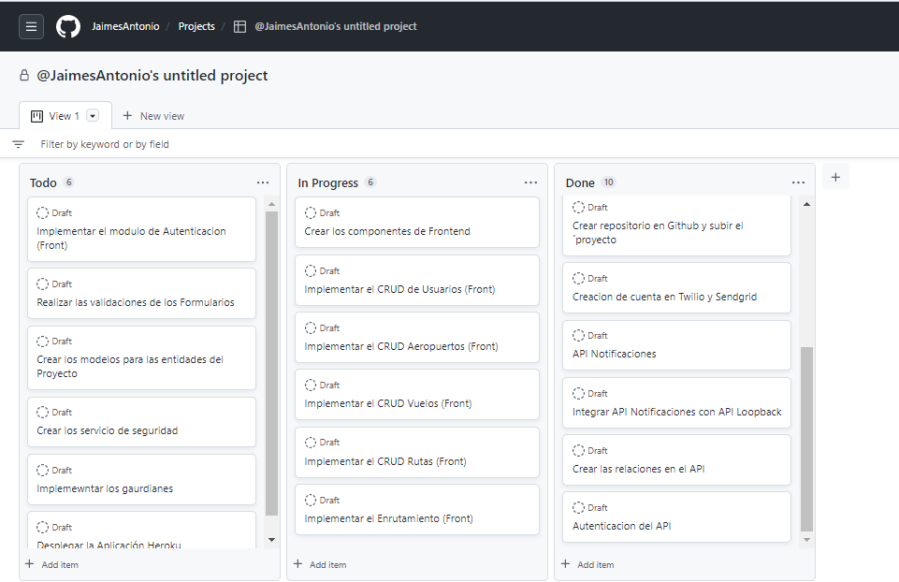

Observaciones:

|  |
| --- |
| Gestión de impedimentos… |

1. Reunión diaria de seguimiento - martes.

* Verificación de las funcionalidades CRUD en loopback, desarrolladas la semana anterior. (evidenciar con imágenes).
  + Pantallazo:

|  |
| --- |
|  |

Observaciones:

|  |
| --- |
|  |

1. Reunión diaria de seguimiento - miércoles.

* Verificación del funcionamiento de la base de datos, mostrar el almacenamiento de datos enviados desde postman o swagger. (evidenciar con imágenes)
  1. Pantallazo:

|  |
| --- |
|  |

Observaciones:

|  |
| --- |
|  |

1. Reunión diaria de seguimiento – jueves.

* Creación de cuentas de notificación (twilio y sendgrid); se debe crear al menos una cuenta por equipo en cada uno de los servicios, dicha actividad se debe evidenciar mostrando por medio de imágenes la obtención de los siguientes valores:

['TWILIO_ACCOUNT_SID']

['TWILIO_AUTH_TOKEN']

Twilio phone number

['SENDGRID_API_KEY']

Correo registrado (sender)

* 1. Pantallazo:

|  |
| --- |
|  |

Observaciones:

|  |
| --- |
|  |

1. Reunión diaria de seguimiento – viernes.

* Creación de micro servicios de notificación, preferiblemente en Python
  + Pantallazo:

|  |
| --- |
| Micro servicio sms    Micro servicios envío de correo    -Verificación del funcionamiento de los micro servicios |

Observaciones:

|  |
| --- |
|  |